ПРОЕКТ от 01 июня 2022 г.
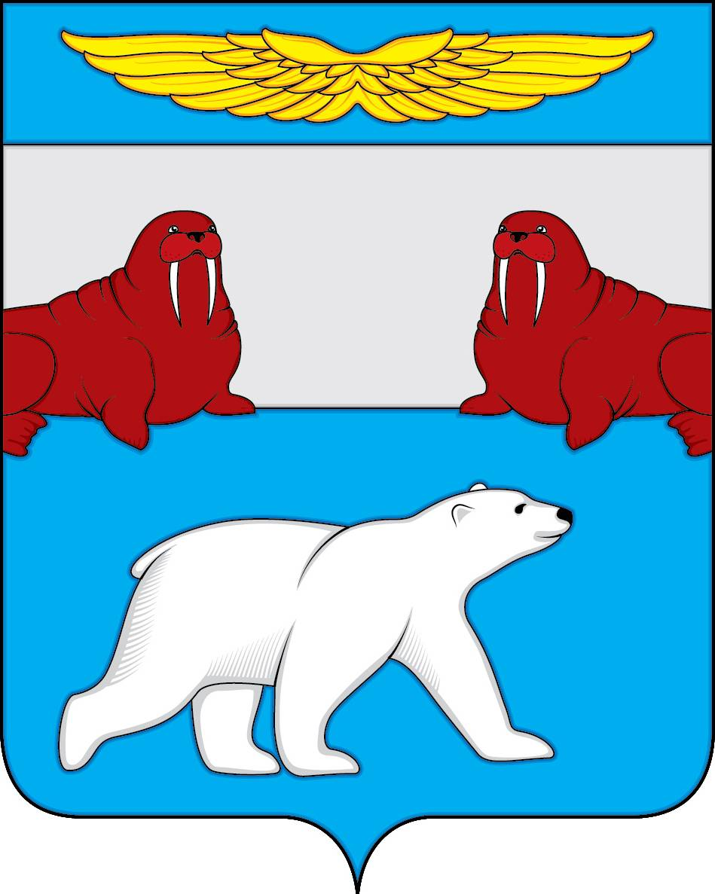
Администрация
Сельского поселения
«Поселок Амдерма» Заполярного района
Ненецкого автономного округа

(Администрация Сельского поселения «Поселок Амдерма» ЗР НАО)

ПОСТАНОВЛЕНИЕ

00 июня 2022 года | № 00 - П
О порядке определения размера платы по соглашению об установлении сервитута в отношении земельных участков, находящихся в муниципальной собственности

В соответствии с подпунктом 3 пункта 2 статьи 39.25 Земельного кодекса Российской Федерации,

АДМИНИСТРАЦИЯ СЕЛЬСКОГО ПОСЕЛЕНИЯ
«ПОСЕЛОК АМДЕРМА» ЗР НАО ПОСТАНОВЛЯЕТ:

- Утвердить Порядок определения размера платы по соглашению об установлении сервитута в отношении земельных участков, находящихся в муниципальной собственности Сельского поселения «Поселок Амдерма» Заполярного района Ненецкого автономного округа, согласно Приложению.

- Настоящее постановление вступает после его официального опубликования (обнародования).

Глава Сельского поселения  «Поселок Амдерма» ЗР НАО | М.В. Златова

Приложение
к постановлению Администрации
Сельского поселения «Поселок Амдерма» ЗР НАО
от 00.06.2022 № 00-П

Порядок определения размера платы по соглашению об установлении сервитута в отношении земельных участков, находящихся в муниципальной собственности Сельского поселения «Поселок Амдерма» Заполярного района Ненецкого автономного округа
- Настоящий Порядок устанавливает правила определения размера платы по соглашению об установлении сервитута в отношении земельных участков, находящихся в муниципальной собственности Сельского поселения «Поселок Амдерма» Заполярного района Ненецкого автономного округа (далее - земельные участки).
- Размер платы по соглашению об установлении сервитута в отношении земельного участка, находящегося в муниципальной собственности и не обременённого правами третьих лиц, определяется на основании кадастровой стоимости земельного участка и рассчитывается как 0,01 процента кадастровой стоимости земельного участка за каждый год срока действия сервитута, если иное не установлено настоящим Порядком. При этом размер платы по соглашению об установлении сервитута, установленный на три года и более, не может быть менее, чем 0,1 процента кадастровой стоимости земельного участка, обременённого сервитутом, за весь срок сервитута.
- Размер платы по соглашению об установлении сервитута, заключенному в отношении земельных участков, предоставленных в постоянное (бессрочное) пользование, либо в пожизненное наследуемое владение, либо в аренду, может быть определен как разница рыночной стоимости указанных прав на земельный участок до и после установления сервитута, которая определяется независимым оценщиком в соответствии с законодательством Российской Федерации об оценочной деятельности.
- Смена правообладателя земельного участка не является основанием для пересмотра размера платы по соглашению об установлении сервитута, определенного в соответствии с настоящим Порядком.
- В случаях если сервитут устанавливается в отношении части земельного участка, размер платы по соглашению об установлении сервитута определяется пропорционально площади соответствующей части земельного участка в соответствии с настоящим Порядком.

